员工

说明
通过该用例实现对报销单的增、删、改、查、提交等操作以及对报销单明细的增、删、改、查等操作,和登录。

业务用例
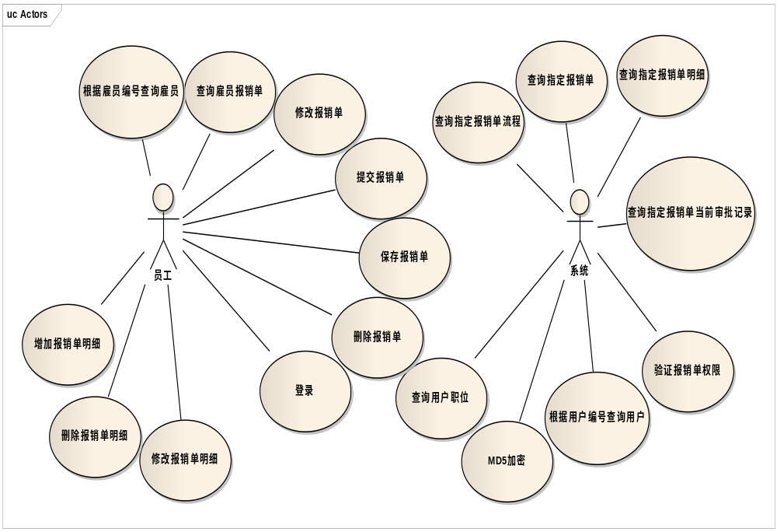

保存报销单
      - 说明
雇员填写报销单详情，保存报销单
      - 性能目标

      - 用例场景
在保存报销单,提交报销单时
      - 前置条件
当员工已经登录,并且登录时间段处于可以有效的时间段以内, 员工编号不能为空
      - 基本事件流
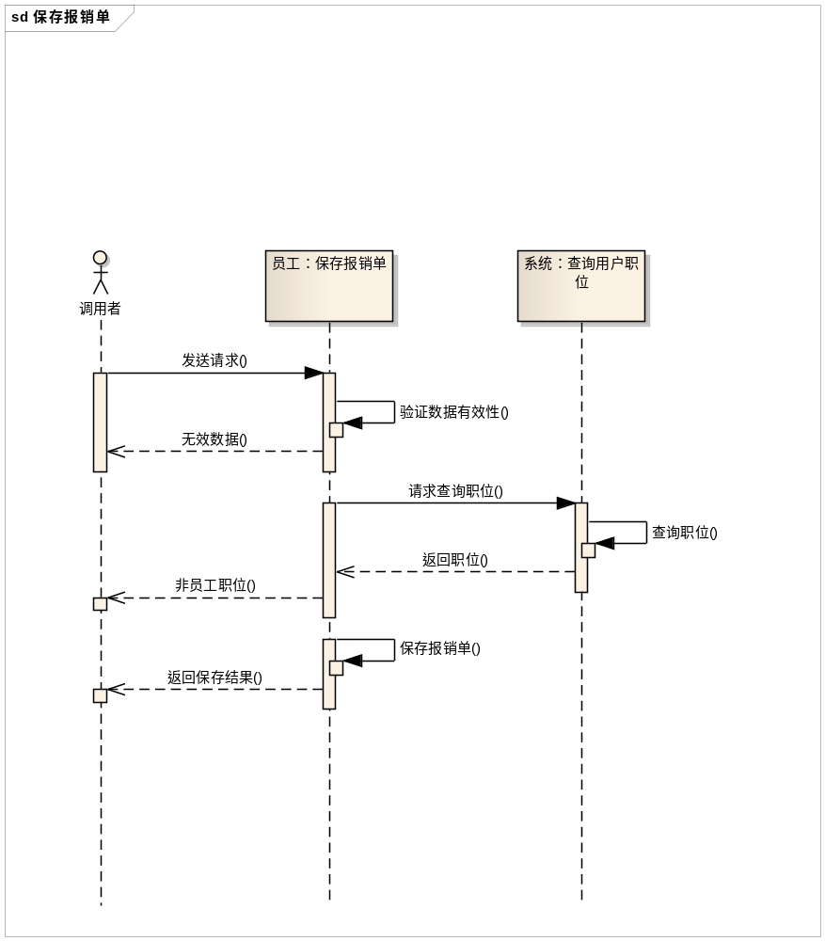
1：接受员工保存报销单的请求(输入内容:用户编号,报销单事件说明)。
2：对员工编号进行验证。
3：查询用户职位（输入内容： 用户编号 输出结果：职位号,职位中文名称,职位英文名称)。
4：返回保存结果（包括：保存结果,错误消息,异常码）。
5：用例结束。
      - 备选事件流
2.1 用户编号没有通过认证，返回错误信息。
3.1该用户职位不是雇员，返回错误信息。
      - 输入输出
- 输入
消息名称 | 保存报销单
序号 | 代码 | 名称 | 数据类型 | 最大长度 | 说明
1 | sn | 雇员编号 | 字符串 | 24
2 | DispatchList | 报销单对象 | 对象 | 24
- 输出
消息名称 | 保存报销单
序号 | 代码 | 名称 | 数据类型 | 最大长度 | 说明
1 | success | 操作结果 | 布尔值 | 24 | true成功,false失败
2 | msg | 错误消息 | 字符串 | 24
3 | exception | 异常码 | 字符串 | 24
注：查询的结果对象为result, result中包含以上字段
      - 后置条件
系统产生一条相应的雇员保存报销单记录。
      - 类别
雇员
      - 风险

      - 约束条件
该员工的职位要是雇员
      - 接口
Public Interface ISysEmployeeService
      - 问题和疑问

修改报销单
      - 说明
雇员对指定报销单的修改
      - 性能目标

      - 用例场景
员工修改报销单的时候
      - 前置条件
当员工已经登录,并且登录时间段处于可以有效的时间段以内,员工编号和报销单号不能为空.
      - 基本事件流
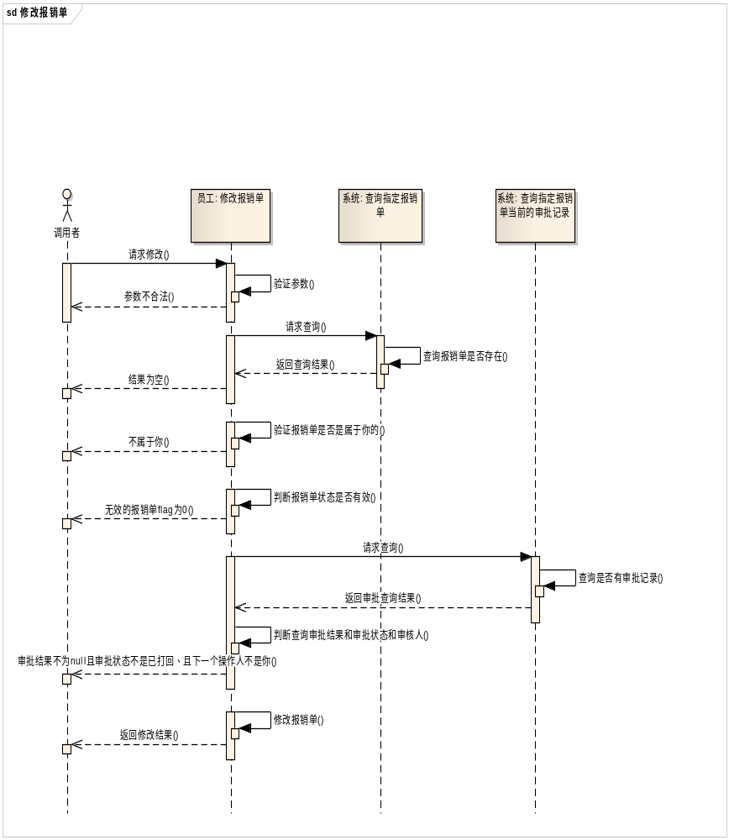
1：接受员工修改报销单的请求(输入内容:报销单号,员工编号,事件说明)。
2：对员工编号和报销单号进行验证。
3：查询指定报销单(输入内容:报销单号 输出结果:报销单号,创建人,创建时间,事件说明,是否有效)。
4:验证报销单是否有效。
5：验证报销单是否属于你。
6:查询指定报销单当前审批记录(输入内容:报销单号 输出结果:审批号,报销单号,当前审核人,审核时间,下一个审核人,审核意见,审核状态)。
7：返回修改结果（包括：操作结果,错误消息,异常码）。
8:用例结束。
      - 备选事件流
2.1 用户编号和报销单VO对象没有通过认证，返回错误信息。
3.1该用户职位不是雇员，返回错误信息。
4.1 查询指定的报销单不存在,返回错误信息。
5.1 验证报销单是否有效,无效返回错误信息。
6.1 报销单不属于你,返回错误信息。
7.1 查询该报销单的审批的最新审批记录果不为null且审批状态不是已打回、且下一个操作人不是你，返回错误信息。
      - 输入输出
- 输入 该功能所对于方法的调用参数，如果是对象就列出类名
消息名称 | 修改报销单
序号 | 代码 | 名称 | 数据类型 | 最大长度 | 说明
1 | DispatchListVO | 报销单VO对象 | 对象 | 24
- 输出 方法返回时候的值，同上，如果是实体类就列出该类所有属性
消息名称 | 修改报销单
序号 | 代码 | 名称 | 数据类型 | 最大长度 | 说明
1 | success | 操作结果 | 布尔值 | 24 | true成功,false失败
2 | msg | 错误消息 | 字符串 | 24
3 | exception | 异常码 | 字符串 | 24
注：查询的结果对象为result, result中包含以上字段
      - 后置条件

      - 类别
雇员
      - 风险

      - 约束条件
该员工的职位要是雇员,且报销单创建人是该雇员,才有权限
      - 接口
Public Interface ISysEmployeeService
      - 问题和疑问

删除报销单
      - 说明
雇员通过报销单号删除报销单以及对应的明细
      - 性能目标

      - 用例场景
当员工对指定的报销单明细进行删除
      - 前置条件
当员工已经登录,并且登录时间段处于可以有效的时间段以内
      - 基本事件流
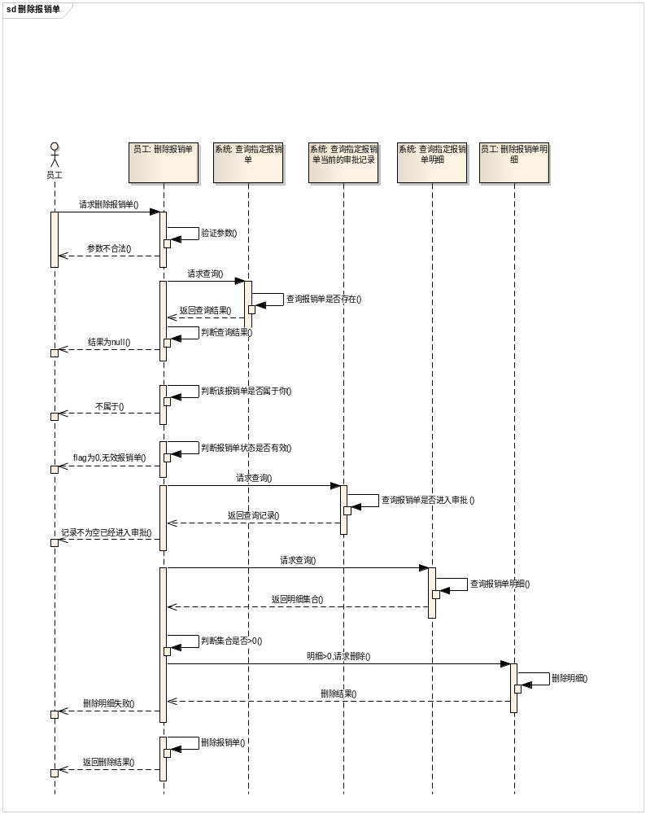
1：接受员工删除报销单明细的请求(输入内容:员工编号,报销单号)。
2：对员工编号、报销单号进行验证。
3：查询指定报销单(输入内容:报销单号 输出结果:报销单号,创建人,创建时间,事件说明,是否有效)。
4:验证报销单是否有效(flag=0无效)。
5：验证报销单是否属于你。
6:查询指定报销单是否进入审批流程(输入内容:报销单号 输出结果:审批号,报销单号,当前审核人,审核时间,下一个审核人,审核意见,审核状态)。
7：查询所对应的明细集合，有就删除
8：返回删除结果（包括：操作结果,错误消息,异常码）。
9:用例结束。

      - 备选事件流
2.1用户编号和报销单号没有通过认证，返回错误信息。
3.1 查询指定的报销单不存在,返回错误信息。
4.1 验证报销单是否有效,无效返回错误信息。
5.1 报销单不属于你,返回错误信息。
6.1 查询该报销单是否进入审批流程，进入了返回错误信息。
      - 输入输出
- 输入
消息名称 | 删除报销单
序号 | 代码 | 名称 | 数据类型 | 最大长度 | 说明
1 | sn | 雇员编号 | 字符串 | 24
2 | id | 报销单号 | 长整型 | 24
- 输出
消息名称 | 删除报销单
序号 | 代码 | 名称 | 数据类型 | 最大长度 | 说明
1 | success | 操作结果 | 布尔值 | 24 | true成功,false失败
2 | msg | 错误消息 | 字符串 | 24
3 | exception | 异常码 | 字符串 | 24
注：查询的结果对象为result, result中包含以上字段
      - 后置条件

      - 类别
雇员
      - 风险

      - 约束条件
该员工的职位要是雇员
      - 接口
Public Interface ISysEmployeeService
      - 问题和疑问
暂时没有

查询雇员报销单
      - 说明
雇员对自己的报销单进行查询,包括进入审批的和草稿的
      - 性能目标

      - 用例场景
当员工查询所有的报销单
      - 前置条件
当员工已经登录,并且登录时间段处于可以有效的时间段以内
      - 基本事件流
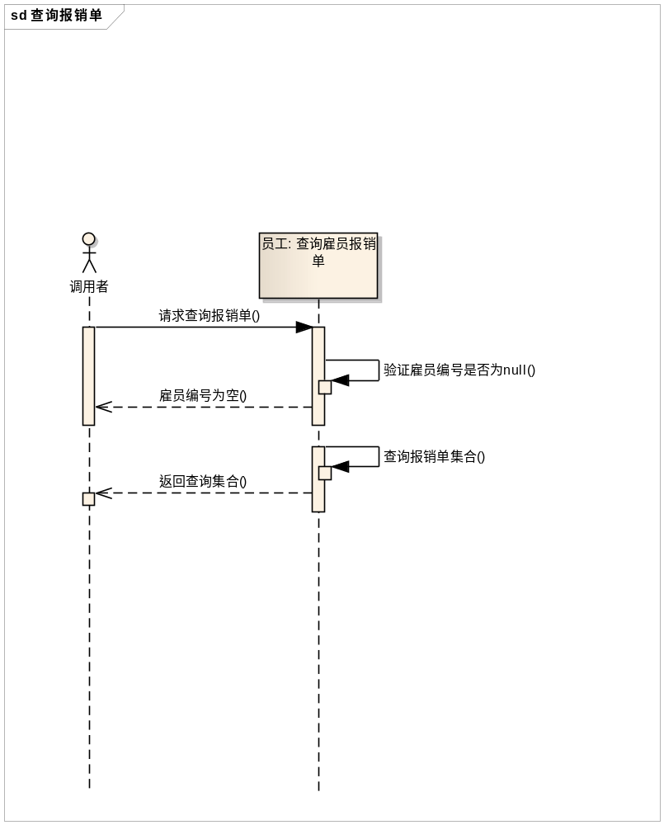
1：接受员工查询报销单的请求(输入内容:员工编号,总记录数的当前索引,每页显示数量)。
2：对员工编号和BaseVo对象进行验证。
3：返回查询结果（包括：当前页,每页显示的数量,总记录数,报销单号,创建人,创建时间,明细总金额,当前审批状态）。
4:用例结束。

      - 备选事件流
2.1用户编号没有通过认证，返回错误信息。
      - 输入输出
- 输入 该功能所对于方法的调用参数，如果是对象就列出类名
消息名称 | 查询报销单
序号 | 代码 | 名称 | 数据类型 | 最大长度 | 说明
1 | BaseVO | 底层VO | 对象 | 24 | 进行分页
2 | sn | 员工编号 | 字符串 | 24
- 输出 方法返回时候的值，同上，如果是实体类就列出该类所有属性
消息名称 | 查询报销单
序号 | 代码 | 名称 | 数据类型 | 最大长度 | 说明
1 | pageNo | 当前页码 | 整形 | 24
2 | pageSize | 每页显示数 | 整形 | 24
3 | totalCount | 总记录数 | 整形 | 24
4 | dlId | 报销单号 | 长整形 | 24
5 | E_sn | 创建人 | 字符串 | 24
6 | Create_time | 创建时间 | 日期 | 24
7 | dmoney | 明细总金额 | Double | 24
8 | Check_status | 当前审批状态 | 整形 | 24

注：查询的结果对象为page,page包含pageNo,pageSize,totalCount和result,result包含显示字段
      - 后置条件

      - 类别
雇员
      - 风险

      - 约束条件
该员工的职位要是雇员
      - 接口
Public Interface ISysEmployeeService
      - 问题和疑问
暂时没有

提交报销单
      - 说明
雇员对相应的报销单进行提交,将提交到审批流程中,由该雇员的部门经理进行审批
      - 性能目标

      - 用例场景
员工提交报销单
      - 前置条件
当员工已经登录,并且登录时间段处于可以有效的时间段以内
      - 基本事件流
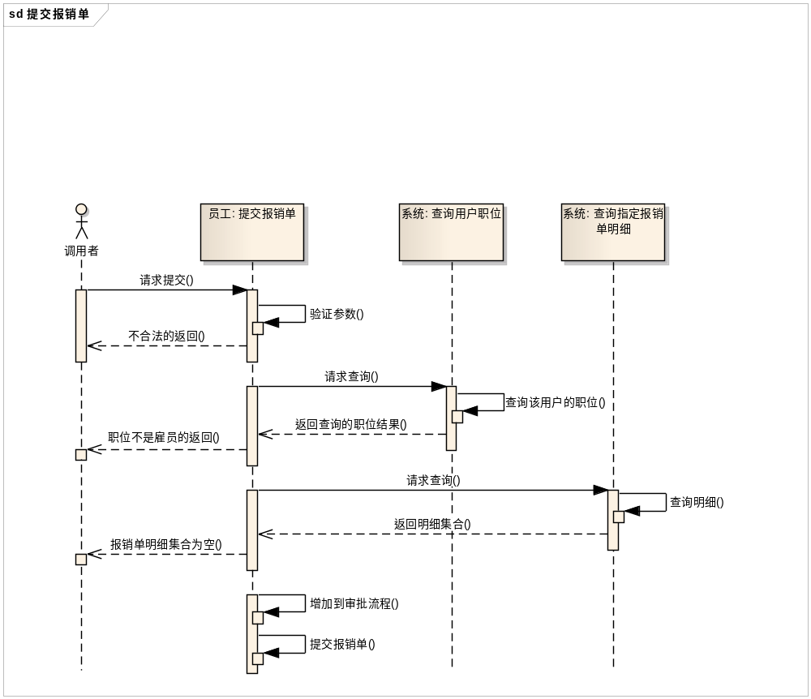
1：接受员工提交报销单的请求(输入内容:员工编号,报销单号,事件说明)。
2：对员工编号、报销单号进行验证。
3：查询用户职位（输入内容： 用户编号 输出结果：职位号,职位中文名称,职位英文名称)。
4:查询指定报销单明细(输入内容:报销单号 输出结果:明细编号,报销单号,金额,费用说明,是否有效flag,明细选项编号,附件)。
5：增加到审批流程。
6：返回提交结果（包括：操作结果,错误消息,异常码）。
7:用例结束。

      - 备选事件流
2.1用户编号和报销单号没有通过认证，返回错误信息。
3.1 用户职位不是雇员,返回错误信息。
4.1 查询改报销单指定的明细,为空返回错误信息。
      - 输入输出
- 输入 该功能所对于方法的调用参数，如果是对象就列出类名
消息名称 | 提交报销单
序号 | 代码 | 名称 | 数据类型 | 最大长度 | 说明
1 | DispatchListVO | 报销单VO | 对象 | 24
- 输出 方法返回时候的值，同上，如果是实体类就列出该类所有属性
消息名称 | 提交报销单
序号 | 代码 | 名称 | 数据类型 | 最大长度 | 说明
1 | success | 操作结果 | 布尔值 | 24 | true成功,false失败
2 | msg | 错误消息 | 字符串 | 24
3 | exception | 异常码 | 字符串 | 24
注：查询的结果对象为result, result中包含以上字段
      - 后置条件

      - 类别
雇员
      - 风险

      - 约束条件
该员工的职位要是雇员
      - 接口
Public Interface ISysEmployeeService
      - 问题和疑问

修改报销单明细
      - 说明
雇员对报销单所对应的明细进行修改
      - 性能目标

      - 用例场景
当员工对指定的报销单明细进行修改
      - 前置条件
当员工已经登录,并且登录时间段处于可以有效的时间段以内
      - 基本事件流
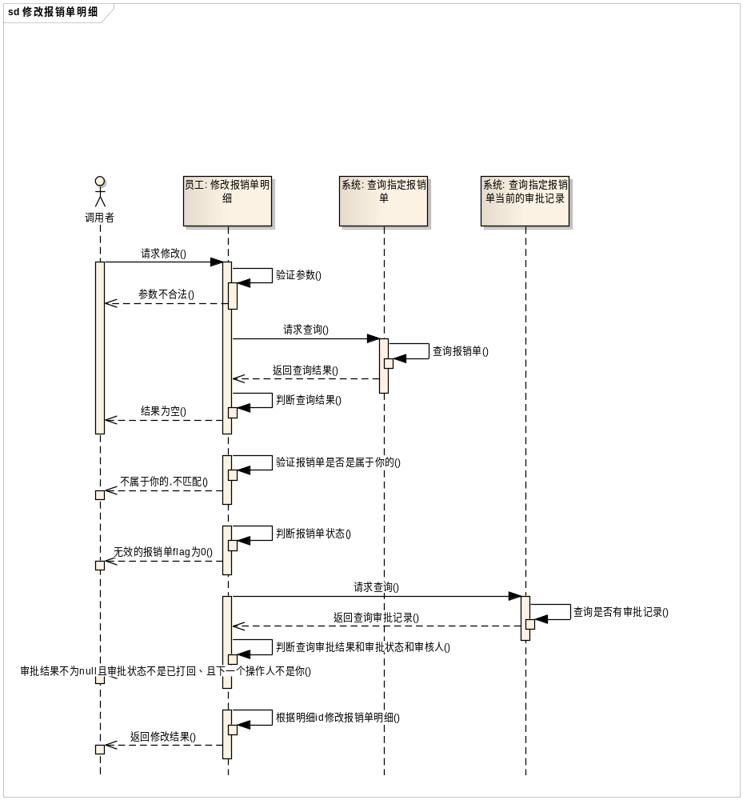
1：接受员工修改报销单明细的请求(输入内容:员工编号,明细号,报销单号,明细金额,费用说明,明细选项,明细附件)。
2：对员工编号、明细号、报销单号进行验证。
3：查询指定报销单(输入内容:报销单号 输出结果:报销单号,创建人,创建时间,事件说明,是否有效)。
4:验证报销单是否有效(flag=0无效)。
5：验证报销单是否属于你。
6:查询指定报销单当前审批记录(输入内容:报销单号 输出结果:审批号,报销单号,当前审核人,审核时间,下一个审核人,审核意见,审核状态)。
7：返回修改明细结果（包括：操作结果误消息,异常码）。
8:用例结束。

      - 备选事件流
2.1用户编号和报销单号、明细号没有通过认证，返回错误信息。
3.1 查询指定的报销单不存在,返回错误信息。
4.1 验证报销单是否有效,无效返回错误信息。
5.1 报销单不属于你,返回错误信息。
6.1 查询该报销单的审批的最新审批记录果不为null且审批状态不是已打回、且下一个操作人不是你，返回错误信息。
      - 输入输出
- 输入 该功能所对于方法的调用参数，如果是对象就列出类名
消息名称 | 修改报销单明细
序号 | 代码 | 名称 | 数据类型 | 最大长度 | 说明
1 | sn | 雇员编号 | 字符串 | 24
2 | DispatchDetailVo | 报销单明细VO | 对象 | 24
- 输出 方法返回时候的值，同上，如果是实体类就列出该类所有属性
消息名称 | 修改报销单明细
序号 | 代码 | 名称 | 数据类型 | 最大长度 | 说明
1 | success | 操作结果 | 布尔值 | 24 | true成功,false失败
2 | msg | 错误消息 | 字符串 | 24
3 | exception | 异常码 | 字符串 | 24
注：查询的结果对象为result, result中包含以上字段
      - 后置条件

      - 类别
雇员
      - 风险

      - 约束条件
该员工的职位要是雇员
      - 接口
Public Interface ISysEmployeeService
      - 问题和疑问

增加报销单明细
      - 说明
雇员对报销单所对应的明细进行增加,报销单要是有效的
      - 性能目标

      - 用例场景
当员工对指定的报销单明细进行增加
      - 前置条件
当员工已经登录,并且登录时间段处于可以有效的时间段以内
      - 基本事件流
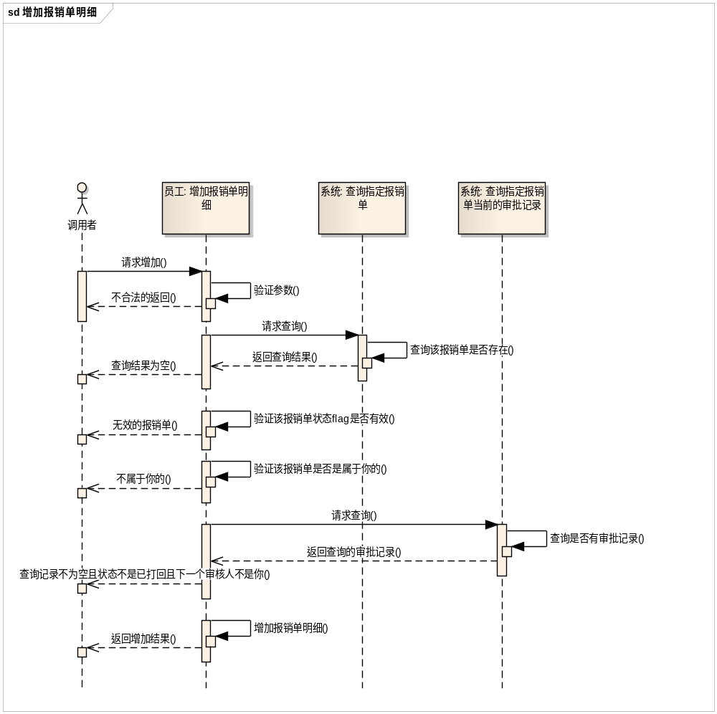
1：接受员工修改报销单明细的请求(输入内容: 员工编号，报销单号,金额,费用说明 ,明细选项编号,附件)。
2：对员工编号、报销单号进行验证。
3：查询指定报销单(输入内容:报销单号 输出结果:报销单号,创建人,创建时间,事件说明,是否有效)。
4:验证报销单是否有效(flag=0无效)。
5：验证报销单是否属于你。
6:查询指定报销单当前审批记录(输入内容:报销单号 输出结果:审批号,报销单号,当前审核人,审核时间,下一个审核人,审核意见,审核状态)。
7：返回增加结果（包括：操作结果,错误消息,异常码）。
8:用例结束。

      - 备选事件流
2.1用户编号和报销单号没有通过认证，返回错误信息。
3.1 查询指定的报销单不存在,返回错误信息。
4.1 验证报销单是否有效,无效返回错误信息。
5.1 报销单不属于你,返回错误信息。
6.1 查询该报销单的审批的最新审批记录果不为null且审批状态不是已打回、且下一个操作人不是你，返回错误信息。
      - 输入输出
- 输入
消息名称 | 增加报销单明细
序号 | 代码 | 名称 | 数据类型 | 最大长度 | 说明
1 | sn | 雇员编号 | 字符串 | 24
2 | DispatchDetail | 报销单明细对象 | 字符串 | 24
- 输出
消息名称 | 增加报销单明细
序号 | 代码 | 名称 | 数据类型 | 最大长度 | 说明
1 | success | 操作结果 | 布尔值 | 24 | true成功,false失败
2 | msg | 错误消息 | 字符串 | 24
3 | exception | 异常码 | 字符串 | 24
注：查询的结果对象为result, result中包含以上字段
      - 后置条件

      - 类别
雇员
      - 风险

      - 约束条件
该员工的职位要是雇员
      - 接口
Public Interface ISysEmployeeService
      - 问题和疑问
暂时没有

删除报销单明细
      - 说明
雇员对报销单所对应的明细进行删除
      - 性能目标

      - 用例场景
当员工删除报销单时
      - 前置条件
当员工已经登录,并且登录时间段处于可以有效的时间段以内
      - 基本事件流
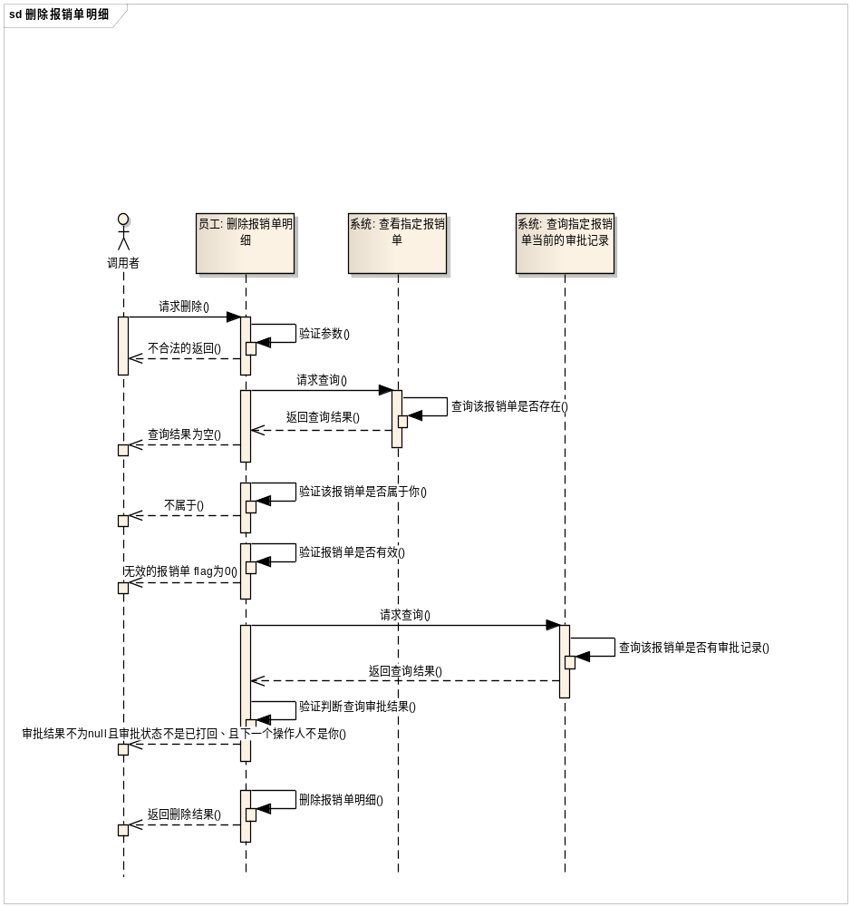
1：接受员工修改报销单明细的请求(输入内容:员工编号,明细号,报销单号)。
2：对员工编号、明细号、报销单号进行验证。
3：查询指定报销单(输入内容:报销单号 输出结果:报销单号,创建人,创建时间,事件说明,是否有效)。
4:验证报销单是否有效(flag=0无效)。
5：验证报销单是否属于你。
6:查询指定报销单当前审批记录(输入内容:报销单号 输出结果:审批号,报销单号,当前审核人,审核时间,下一个审核人,审核意见,审核状态)。
7：返回删除明细结果（包括：操作结果,错误消息,异常码）。
8:用例结束。

      - 备选事件流
2.1用户编号和报销单号、明细号没有通过认证，返回错误信息。
3.1 查询指定的报销单不存在,返回错误信息。
4.1 验证报销单是否有效,无效返回错误信息。
5.1 报销单不属于你,返回错误信息。
6.1 查询该报销单的审批的最新审批记录果不为null且审批状态不是已打回、且下一个操作人不是你，返回错误信息。
      - 输入输出
- 输入 该功能所对于方法的调用参数，如果是对象就列出类名
消息名称 | 删除报销单明细
序号 | 代码 | 名称 | 数据类型 | 最大长度 | 说明
2 | DispatchDetailVO | 报销单明细VO | 对象 | 24
- 输出 方法返回时候的值，同上，如果是实体类就列出该类所有属性
消息名称 | 删除报销单明细
序号 | 代码 | 名称 | 数据类型 | 最大长度 | 说明
1 | success | 操作结果 | 布尔值 | 24 | true成功,false失败
2 | msg | 错误消息 | 字符串 | 24
3 | exception | 异常码 | 字符串 | 24
注：查询的结果对象为result, result中包含以上字段
      - 后置条件

      - 类别
雇员
      - 风险

      - 约束条件
该员工的职位要是雇员
      - 接口
Public Interface ISysEmployeeService
      - 问题和疑问
暂时没有

登录
      - 说明
通过输入用户名、密码、验证码判断进行登录
      - 性能目标

      - 用例场景
当员工要进入对报销单操作时
      - 前置条件
用户名、密码、验证码不能为空
      - 基本事件流
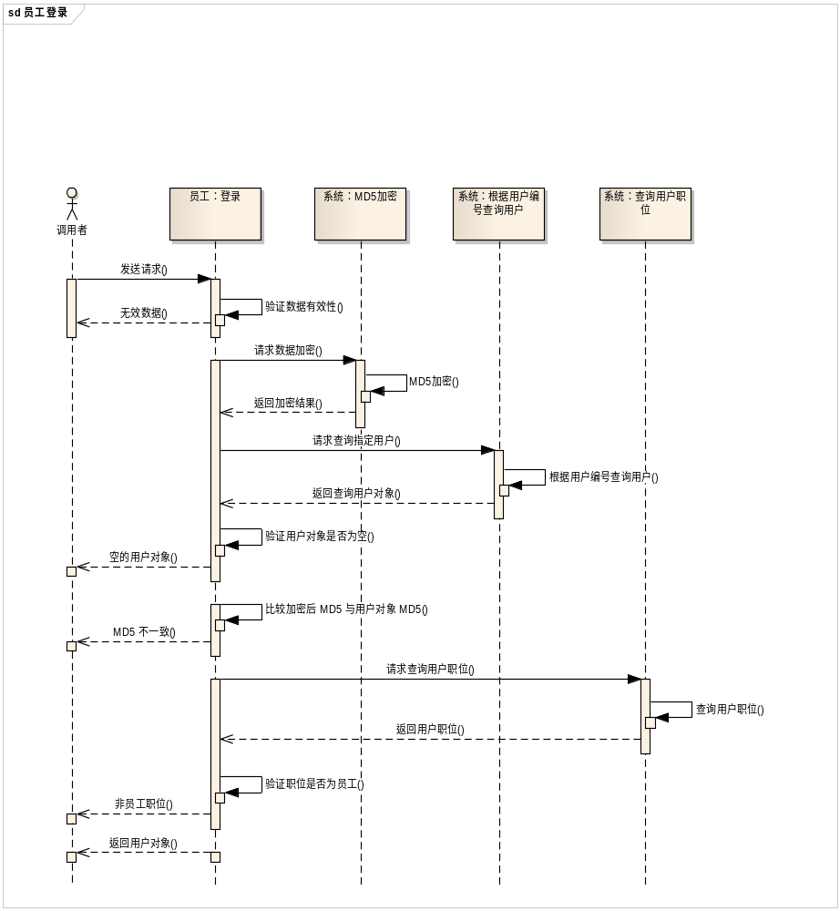
1：接受员工登录的请求(输入内容:员工编号,密码,验证码)。
2：对员工编号、密码、验证码进行认证。
3：MD5加密(输入内容:密码 输出结果:加密后的字符串)。
4:根据用户编号查询用户(输入内容:用户编号 输出结果:用户Id, 用户编号，用户密码)。
5：验证该用户对象是否为空。
6: 查询用户职位（输入内容： 用户编号 输出结果：职位号,职位中文名称,职位英文名称)。
7: 验证用户是否是雇员。
7：返回登录结果（包括：操作结果,错误消息,异常码）
8: 用例结束。

      - 备选事件流
2.1 用户编号没有通过认证，返回错误信息。
3.1 根据用户编号查询出的雇员对象为空,返回错误信息。
4.1 密码不匹配,返回错误信息。
5.1 匹配验证码,匹配不成功返回错误信息。
      - 输入输出
- 输入 该功能所对于方法的调用参数，如果是对象就列出类名
消息名称 | 员工登录
序号 | 代码 | 名称 | 数据类型 | 最大长度 | 说明
1 | UserVO | 用户VO | 对象 | 24
- 输出 方法返回时候的值，同上，如果是实体类就列出该类所有属性
消息名称 | 员工登录
序号 | 代码 | 名称 | 数据类型 | 最大长度 | 说明
1 | success | 操作结果 | 布尔值 | 24 | true成功,false失败
2 | msg | 错误消息 | 字符串 | 24
3 | exception | 异常码 | 字符串 | 24
注：查询的结果对象为result, result中包含以上字段
      - 后置条件
系统将会插入登录记录,打印日志。
      - 类别
雇员
      - 风险

      - 约束条件
该用户存在且在有效的时间段内登录
      - 接口
Public Interface ISysEmployeeService
      - 问题和疑问

